Beskæftigelsesundersøgelse PAU
Campus Esbjerg & Kolding
2017
StudenterFokus

Indholdsfortegnelse
Resume 1
Analyse 1
Bilag med krydsninger 7

Resumé
Undersøgelsens resultater
- Samlet er der rettet henvendelse til 85 tidligere PAU elever (Kolding og Esbjerg).
- Hold der har deltaget PUE16FV, PUE42A, PKEUV16F, PKEUD11, PKEUD10, PKEUV15E, PKGVU12 og PUE15EV.
- 32 personer har deltaget fra Kolding (og 7 delvist) og 12 personer fra Esbjerg (4 delvist), hvilket giver en svarprocent på 65 %
- 64 % er pr. 16 juni i arbejde (29 besvarelser)
- 3 er påbegyndt pædagoguddannelsen efter uddannelsen til pædagogisk assistent.
- 29 % har været eller er ansat inden for vuggestue/børnehaveområdet (13 besvarelser)
Nedenstående viser nogle af tabellerne fra den samlede undersøgelse.

Køn
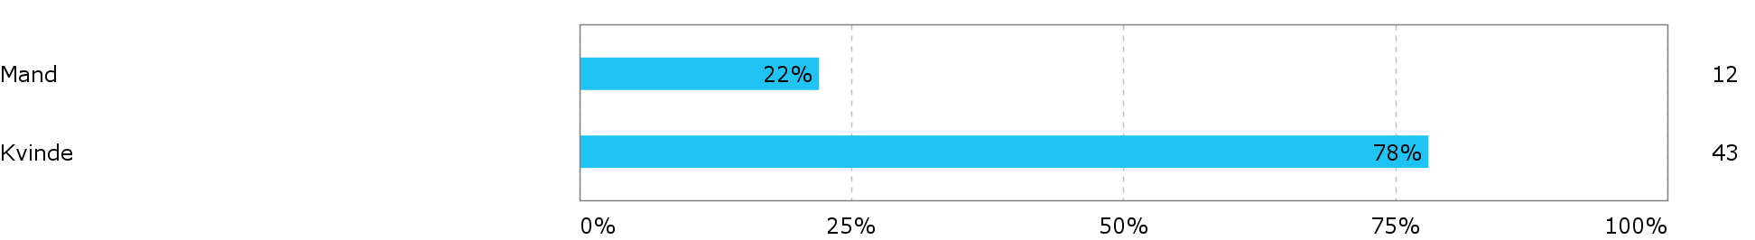

Alder
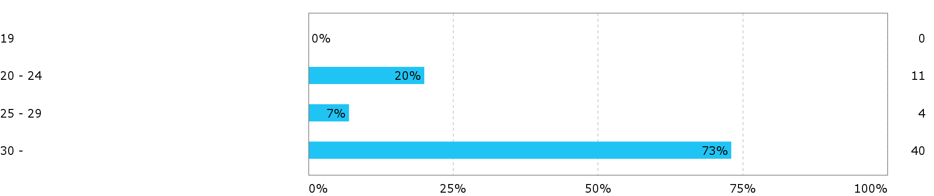

Holdbetegnelse:
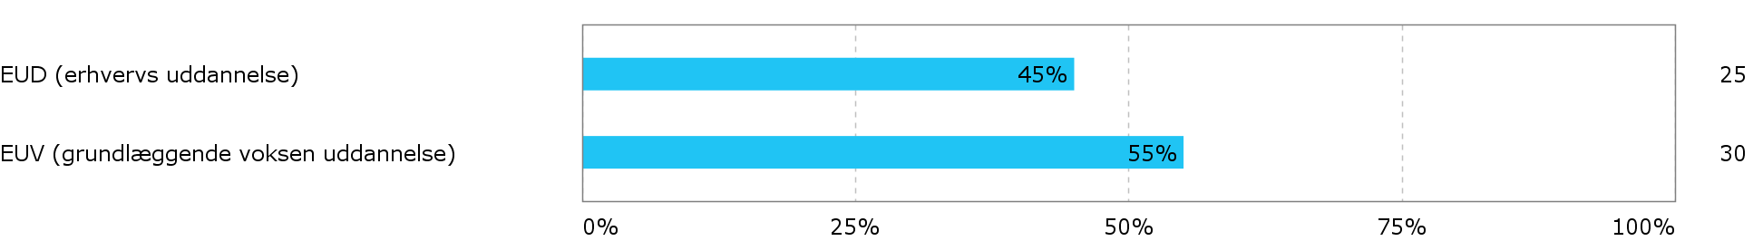

Hvilken kommune, institution eller region kom du fra, da du var under uddannelse?
- Billund Kommune
- Esbjerg (6)
- Vejen (7)
- Markusskolen
- Varde (3)
- Region Syddanmark (3)
- Kolding (24)
- Haderslev
- Ribe (Esbjerg)
- Billund
- Fredericia
- Lykkesgårdskolen varde
- Vejle (2)

Hvilken ansættelsesform havde du, da du var under uddannelse?
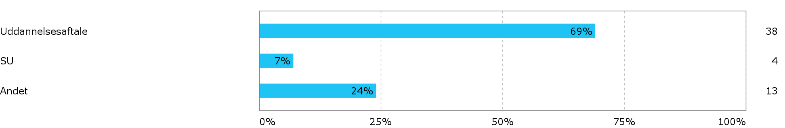

Hvad du eller har du haft arbejde som pædagogisk assistent efter endt uddannelse: hvis ja
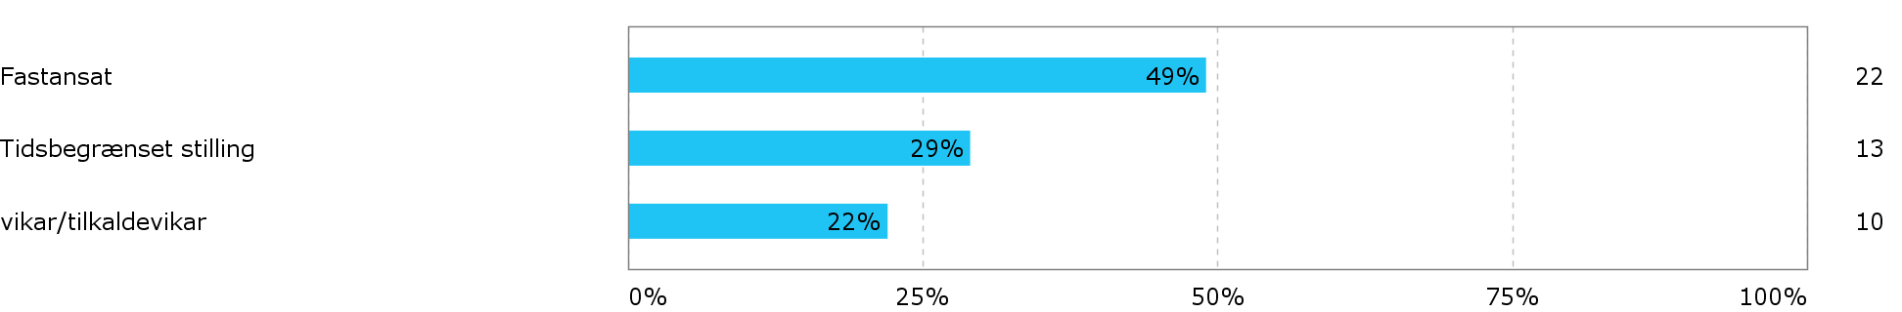

Angiv kommune, hvor du var ansat
- Billund
- Runavíkar kommune
- Vejen (7)
- Varde (3)
- Esbjerg (5)
- Kolding (21)
- Haderslev
- Rødding (Arbejder dog for region Syddanmark)
- Rødding
- Region Syddanmark
- Kolding og Tønder kommune
- Billund
- Vejle

Hvor mange timer om ugen i gennemsnit:
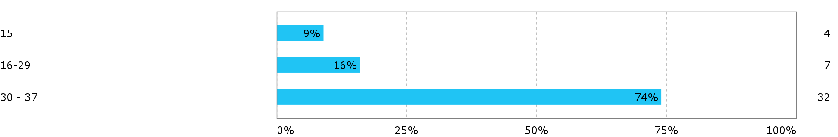

Hvilket område var/er du ansat indenfor:
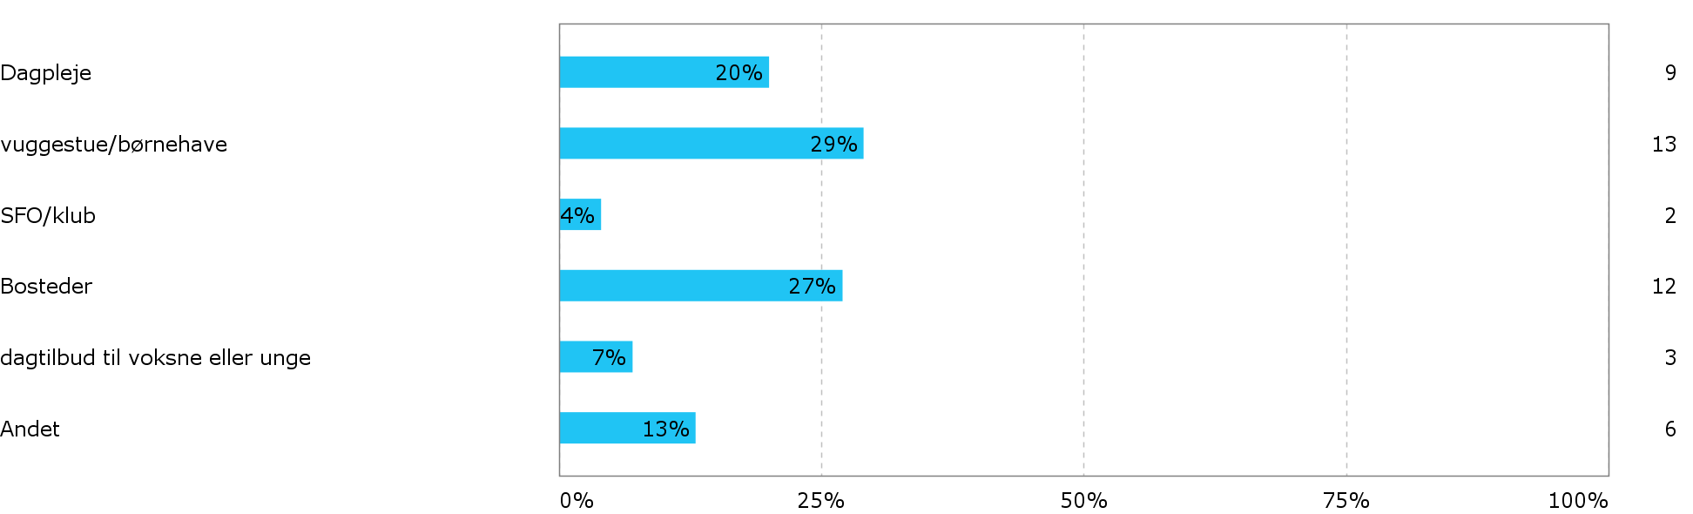

Hvilket område var/er du ansat indenfor: - Andet
- Specialområdet
- Fysisk psykisk handicappede
- Kontaktperson
- Specialskole
- Skole
- Ødis plejecenter

Hvad er/var din stillingsbetegnelse?
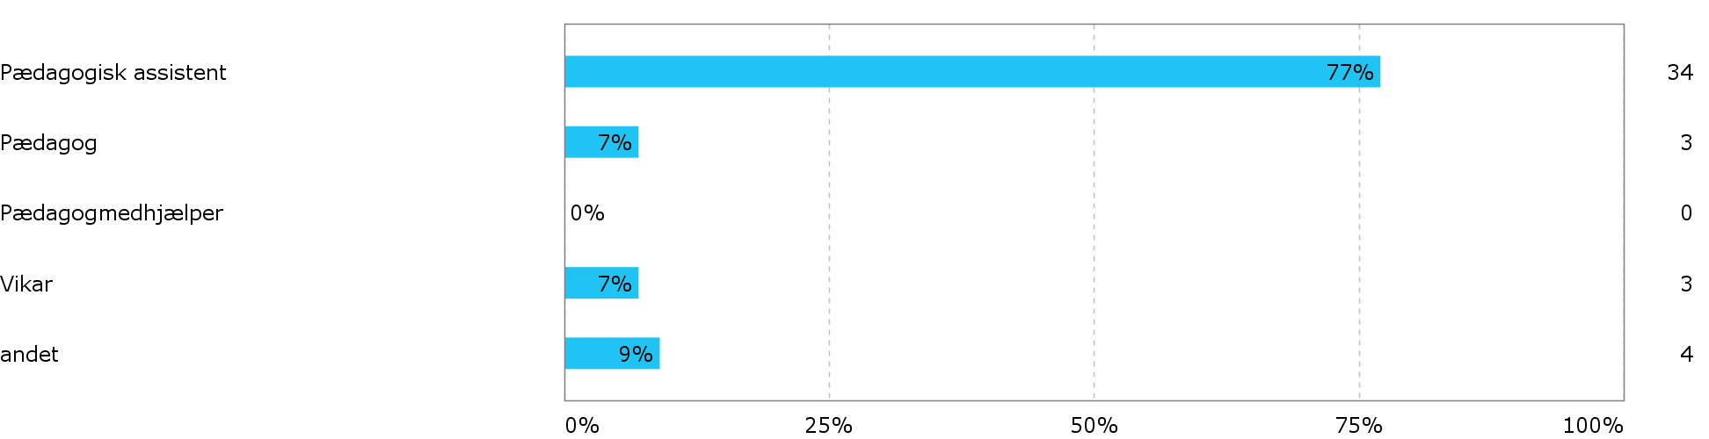

Hvad er/var din stillingsbetegnelse? - andet
- Dagplejer
- Dagplejer
- Pædagogisk assistent Og som titel samværsmedarbejder

Er du / har du været ansat et af de steder, hvor du har været i praktik?
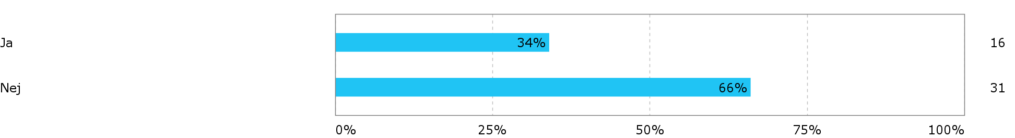

Er der noget særligt i din Pædagogisk Assistent Uddannelse, der har gjort, at du har fået job (fx praktik, et bestemt emne i uddannelsen mm.)?
- Nej (15)
- Kan teorien og bedre at planlægge
- Er blevet ansat på 18 timer om ugen, før jeg var færdig med min uddannelse.
efter endt uddannelse, får jeg afløser timer op til 30 -40 timer.
- Jeg havde arbejdet mens jeg studerede til Pædagogisk assistent, så jeg fortsatte i samme institutioner. Jeg arbejder 2 steder. Det ene sted som fastansat, mens jeg er fast vikar på en anden institution.
- Jeg har ikke haft arbejde som PAU efter endt uddannelse
- At jeg også er uddannet SSH.
- Nej. Det var min erfaring fra tidligere arbejde, som medhjælper.
- Har ikke fået job endnu
- Det var en efteruddannelse fra dagplejen som de engang syntes det var relevant vi havde som dgpl.
- Fået en masse teori med som jeg manglede da jeg kom fra job i bankverdenen ;))
- Det pågældende sted har nogle på pau lige nu og der er flere pau`ere ansat og de manglede en vikar for ca.2 mdr. siden
- Var ansat i en vuggestue, mens jeg var under uddannelse
- Jeg tænker ikke umiddelbart, at uddannelsen har bidraget til min fastansættelse, men jeg vil dog sige, at jeg har fået et andet menneskesyn efter, at jeg er blevet uddannet.
- Har skifter karrierer
- Jeg blev ansat som tilkalder vikar efter endt praktik,
Jeg har ansøgt om optagelse på pædagog uddannelsen
- Næ tvært imod, møder mange som pædagoger som ser negativ på vores uddannelse
- I min praktik fik jeg øjnene op for handicapområdet
- Jeg har ikke fået noget job eller praktik endnu
- Børnehaven kendte mig og mine kompetencer da jeg havde været i praktik på stedet.
hvis ikke havde jeg ikke fået arbejde der da holdningen ellers er at Pædagogiske assistenter er for dyre i forhold til Pædagoger
- Det er under samme ledelse som i min 2. Praktik
- At jeg har været den jeg er hele vejen igennem
- Nej er der ikke.
- Erfaringen og ud.
- tror at uddannelsen som helhed gjorde at jeg kunne sætte ord på min erfaring.
- Jeg havde uddannelsesorlov og kom tilbage til samme arbejdsplads.
- Større kompetence områder
- At jeg er en mand over halvtreds
- Fået mere selvtillid og viden.
- Var i arbejde
- AKT- pædagogik,
- Jeg havde job som fastansat Dagplejer inden og fik uddannelsesorlov til Pau. Er stadig Dagplejer.
- Har ikke været i praktik, men fik arbejde ved at søge uopfordret til plejecenteret og var heldig.

Hvad er din nuværende situation?
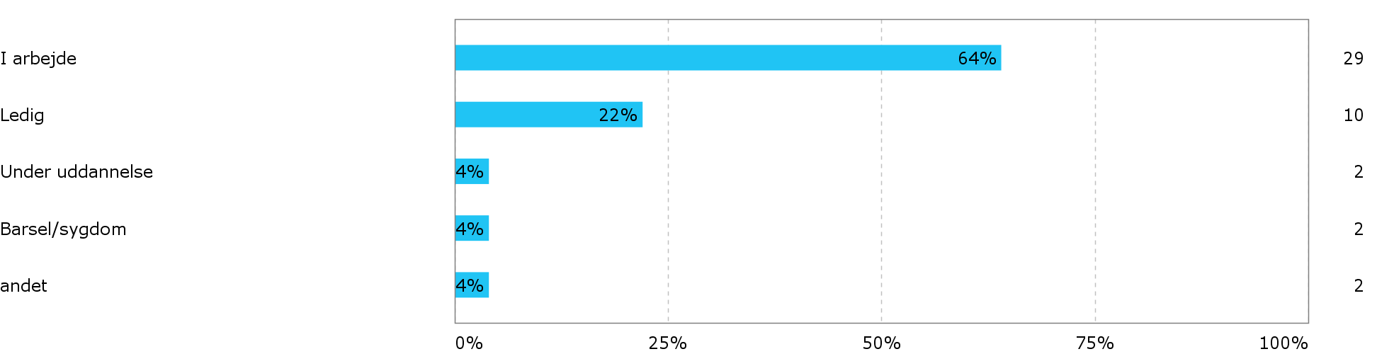

Hvad er din nuværende situation? - andet
- stadigvæk vikar
- Sygmeldt pga. Morbus crohn

Hvor mange stillinger har du søgt, siden du forlod uddannelsen?
- en og fik arbejde
- 0 (14)
- 2
- 6
- 1 (4)
- 4
- ca 40
- 30
- 20 stk ca
- 200
- 90
- Ingen da jeg var og er i arbejde
- Mange men ikke som pædagogisk assistent, da jeg ikke ønskede at arbejde med børn og unge mere.

Hvor mange stillinger har du søgt, siden du forlod uddannelsen
- 15
- 50
- Rigtig mange
- Omkring 40
- 30
- 60
- utallige
- Mange har ikke tal på det
- Mange
- 0

Er du påbegyndt en uddannelse efter uddannelse til pædagogisk assistent?
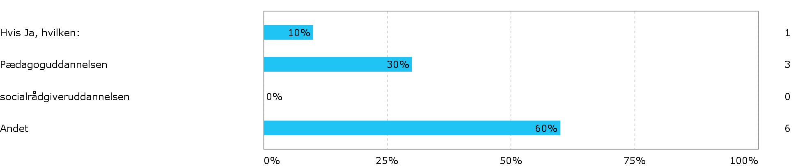

Er du påbegyndt en uddannelse efter uddannelse til pædagogisk assistent? - Hvis Ja, hvilken:
- Jeg har ansøgt om optagelse på pædagog uddannelsen

Overvejer du at påbegynde en uddannelse,

Overvejer du at påbegynde en uddannelse, - Hvis ja, hvilken:
- Pædagog (6)
- Butiksmedarbejder
- Socialrådgiver
- Salgskonsulent
- Pædagog-Misbrugsvejleder

Yderligere bemærkninger
- ER meget glad for jeg tog den uddannelse, og det job jeg har i dag.
- Synes nogle af spørgsmålene er dårligt formuleret... og nogle manglede svar muligheder...
- Ville ønske der var noget merit fra pau til pædagog uddannelsen, for så havde jeg helt klart læst videre
- Nej

Bilag:

Alder
Krydset med: Hvad er/var din stillingsbetegnelse?
 | Pædagogisk assistent | Pædagog | Pædagogmedhjælper | Vikar | andet | I alt
19 | 0 | 0 | 0 | 0 | 0 | 0,0%
20 - 24 | 6 | 1 | 0 | 1 | 0 | 18,2%
25 - 29 | 2 | 0 | 0 | 1 | 0 | 6,8%
30 - | 26 | 2 | 0 | 1 | 4 | 75,0%
I alt | 34 | 3 | 0 | 3 | 4 | 44
Alder
Krydset med: Hvor mange timer om ugen i gennemsnit:
 | 15 | 16-29 | 30 - 37 | I alt
19 | 0 | 0 | 0 | 0,0%
20 - 24 | 1 | 1 | 5 | 16,3%
25 - 29 | 1 | 1 | 1 | 7,0%
30 - | 2 | 5 | 26 | 76,7%
I alt | 4 | 7 | 32 | 43
Hvad er din nuværende situation?
Krydset med: Holdbetegnelse:
 | EUD | EUV | I alt
I arbejde | 10 | 19 | 64,4%
Ledig | 7 | 3 | 22,2%
Under uddannelse | 1 | 1 | 4,4%
Barsel/sygdom | 2 | 0 | 4,4%
andet | 1 | 1 | 4,4%
I alt | 21 | 24 | 45
Hvilket område var/er du ansat indenfor:
Krydset med: Holdbetegnelse:
 | EUD | EUV | I alt
Dagpleje | 1 | 8 | 20,0%
vuggestue/børnehave | 7 | 6 | 28,9%
SFO/klub | 1 | 1 | 4,4%
Bosteder | 8 | 4 | 26,7%
dagtilbud til voksne eller unge | 1 | 2 | 6,7%
Andet | 1 | 5 | 13,3%
I alt | 19 | 26 | 45
Hvad er/var din stillingsbetegnelse?
Krydset med: Holdbetegnelse:
 | EUD | EUV | I alt
Pædagogisk assistent | 14 | 20 | 77,3%
Pædagog | 1 | 2 | 6,8%
Pædagogmedhjælper | 0 | 0 | 0,0%
Vikar | 3 | 0 | 6,8%
andet | 0 | 4 | 9,1%
I alt | 18 | 26 | 44
Hvilket område var/er du ansat indenfor:
Krydset med: Alder
 | 19 | 20 - 24 | 25 - 29 | 30 - | I alt
Dagpleje | 0 | 0 | 0 | 9 | 20,0%
vuggestue/børnehave | 0 | 3 | 0 | 10 | 28,9%
SFO/klub | 0 | 0 | 1 | 1 | 4,4%
Bosteder | 0 | 3 | 2 | 7 | 26,7%
dagtilbud til voksne eller unge | 0 | 1 | 0 | 2 | 6,7%
Andet | 0 | 1 | 0 | 5 | 13,3%
I alt | 0 | 8 | 3 | 34 | 45
Er du påbegyndt en uddannelse efter uddannelse til pædagogisk assistent?
Krydset med: Holdbetegnelse:
 | EUD | EUV | I alt
Hvis Ja, hvilken: | 1 | 0 | 10,0%
Pædagoguddannelsen | 1 | 2 | 30,0%
socialrådgiveruddannelsen | 0 | 0 | 0,0%
Andet | 5 | 1 | 60,0%
I alt | 7 | 3 | 10
Holdbetegnelse:
Krydset med: Overvejer du at påbegynde en uddannelse,
 | Hvis ja, hvilken: | I alt
EUD (erhvervs uddannelse) | 7 | 63,6%
EUV (grundlæggende voksen uddannelse) | 4 | 36,4%
I alt | 11 | 11
Var du eller har du haft arbejde som pædagogisk assistent efter endt uddannelse: hvis ja
Krydset med: Køn
 | Mand | Kvinde | I alt
Fastansat | 4 | 18 | 48,9%
Tidsbegrænset stilling | 4 | 9 | 28,9%
vikar/tilkaldevikar | 3 | 7 | 22,2%
I alt | 11 | 34 | 45
Overvejer du at påbegynde en uddannelse
Krydset med: Køn
 | Mand | Kvinde | I alt
Hvis ja, hvilken: | 5 | 6 | 100,0%
I alt | 5 | 6 | 11

